**商品发布规范**

|  |  |
| --- | --- |
| **商品优化规则** | |
| 尺寸、尺码优化 | 箱包：  规范一：主图五张中必须要放一张关于商品尺寸的图；  规范二：商品详情必须要有对比图（比如和手机、ipad等对比大小图或者人背着的效果图） |
| 鞋：  规范一：尺码分正常尺码和偏小尺码，商家必须按照实际鞋子情况填写  规范二：建议商家详情页针对鞋子实际情况作图，给出建议（如脚背高，脚厚或宽，建议选比实际大一码） |
| 服饰：  以下叶子类目必须填写以下尺寸  连衣裙：Bust（胸围)/Waist(腰围）/Hips(臀围）/Length（衣长）  上衣：Shoulder（肩宽）/Bust(胸围)/Length(衣长)  裤子：Waist(腰围）/Hips(臀围）/Length（裤长） |
| 描述不符优化 | 电子：  规范一：u盘和储存类商品标注误差范围  规范二：商品详情页增加用户引导（如发生不能用的情况，不要给差评，可以联系whatsapp或者后台申请售后）  规范三：每个SKU的商品必须在主图和详情页有明确说明，不能给客户造成误导（如：不允许主图和详情页均为手机，sku里包含耳机，这种情况如果发生售后，均视为商品描述不符，需商家自己承担售后） |
| 材质优化 | 商品详情写明材质组成占比（如棉50%，涤纶20%...），统一商品的材质描述应详尽、完整（各成分百分比相加等于100%，如未描述完整，视作未写明材质占比）。  例：女装上衣需写明100%材质：（50%棉，20%涤纶，30%锦纶） |

注：

1.所有商品因商品详情未写明材质组成占比（如棉50%，涤纶20%...），导致的用户因“质量原因/商品实际与描述不符”产生的退货，默认为商家原因的退货，不接受退货申诉。

2.所有商品因未说明辅料配件的材质（如：包的内衬材质）。

3.商品主图不得少于三张，商品图里需有直观商品图，如存在误导性用户图片，如售卖手机壳，商品主图里没有单独手机壳的照片，均为手机带着手机壳照片，或者放置其他图片用小的文字误导用户，默认商家原因，不接受退货申诉。

请各位商家于2022年3月18号之前按照商品发布规范进行整改各自的商品，平台将于3月18号开始不定期抽查商品，如果商品被查出没有按照规范填写详情，则视情节严重进行处罚。

箱包

商品详情页示范图：

商品测量图

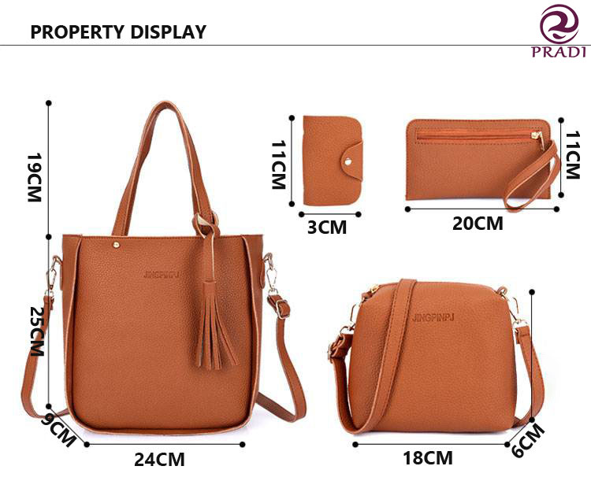

对比图

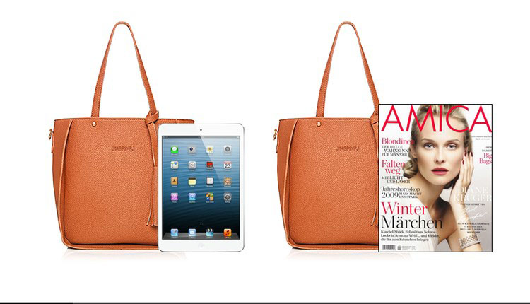

效果对比图

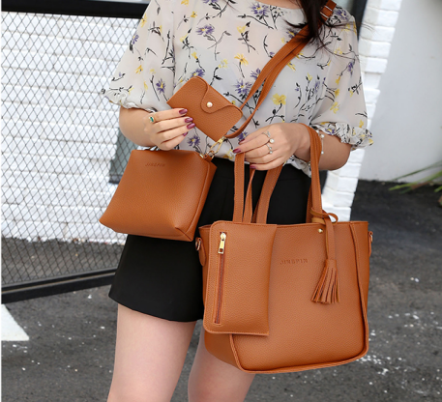

主图五张中必须要有关于商品尺寸的图

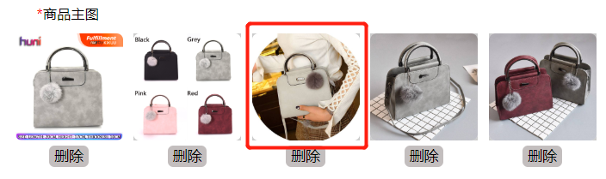

鞋

详情页顶部示范图：

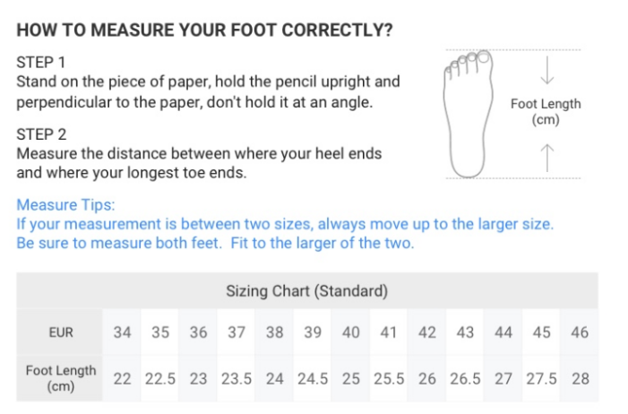

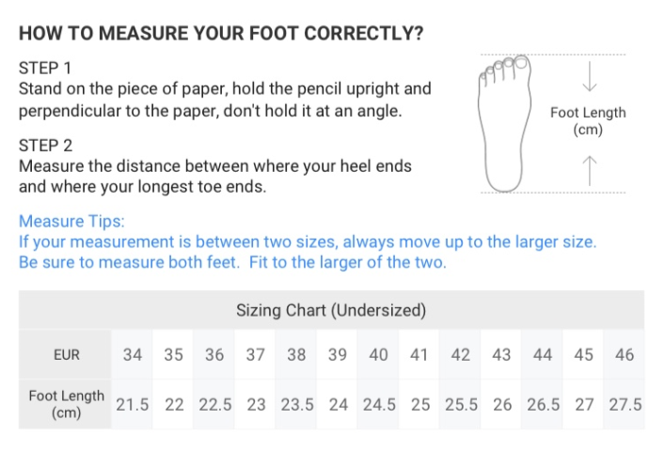

服饰

连衣裙：Bust（胸围)/Waist(腰围）/Hips(臀围）/Length（衣长）

上衣：Shoulder（肩宽）/Bust(胸围)/Length(衣长)

裤子：Waist(腰围）/Hips(臀围）/Length（裤长）

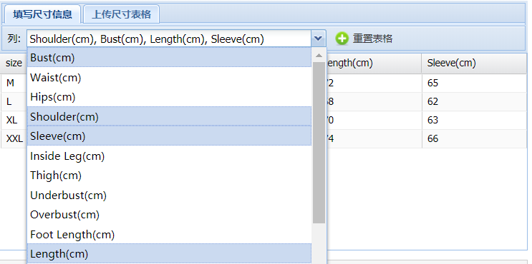

连衣裙详情页顶部示范图：

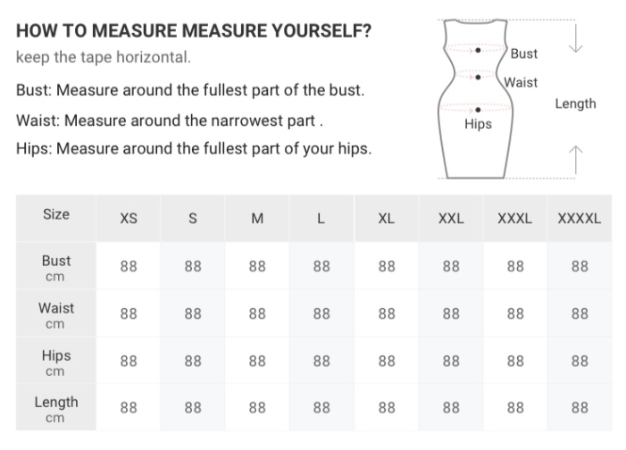

上衣详情页顶部示范图：

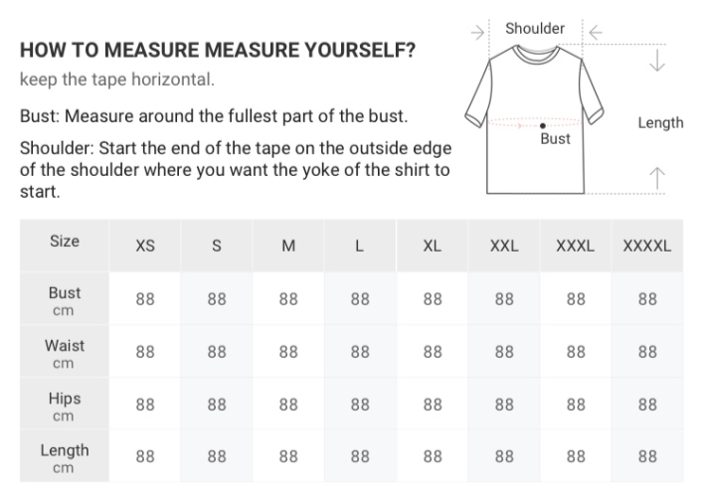

裤子详情页顶部示范图：

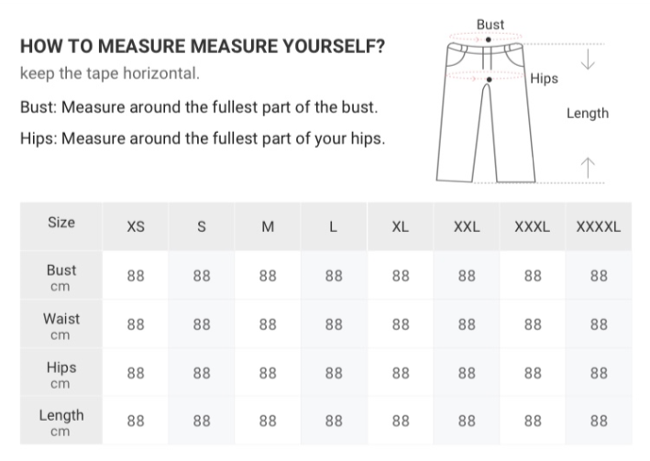

电子商品详情页顶部示范图：

1、关于u盘和内存的电子商品：标注明确误差范围

About real capacity

8GB = approximately 7.4GB-7.6GB

16GB = approximately 14GB-15GB

32GB = approximately 28GB-30GB

64GB = approximately 58GB-60GB

128GB = approximately 119GB-120GB

2、增加用户引导引导：

如发生不能用的情况，不要给差评，可以联系我的whatsapp或者后台申请售后（If you found the product can not work, please contact through whatsapp: +86 11111111111 first or apply for a return & refund）